摘要
- 学生成长数据化，横向对比
- 班级成长数据化，横向对比
- 学生成长数据采集趣味化、任务化
- 校园文化场景化，融入日常工作学习中

描述
积分来源：
- 学生在校的成长和表现会通过不同的维度获得对应的积分奖励
- 学生也可以进行自我评价，在进行评价的时候要签署诚信合同，便于培养学生的个人信用概念
- 家长可以对孩子进行课外成长评价，也会按照一定的比例转换成积分
- 学生的个人成长树被点赞或者转发浏览也会获得对应的积分
- 家长参与学校的活动或者班级建设也会获得积分
- 班牌家长发稿也可以获得积分
- 积分换 果蔬类奖励，然后果蔬可以成长、成熟、采摘实物奖励，也可以等额换其他奖励
积分实物化：
根据日常生活中的果蔬，按照四季平均化设置一些果蔬供学生选择。但是这些果蔬的设计一定在一个学期内部完成，避免奖励周期过长、学生兴趣被磨灭了。
不同果蔬的营养价值以及成长条件（时间、积分）

比如：苹果、桃子、菠菜、

是否需要考虑四季的概念，有些果蔬一些季节是没有的。

积分去向：
- 学期结束的时间到了可以采摘，采摘的后的果实可以约定时间领取，积分同时归档并清理班牌上显示的积分
- 采摘的果实可以换其他物品，采摘界面家长或者学生可以选择果实也可以选择其他对应的物品或者小玩具
- 果实与其它物品之间有对应的换算规则

可以生成学生银行存折或者证书，背景用学校的文化，设置一些有趣项目，可以导出、打印

实现思路
采用虚拟场景化的思路，把学校模拟成果蔬成长的基础、果园、菜地等。
蔬菜：发芽、成长、开花、结果、采摘
果树：树苗、成长、开花、结果、采摘

农场或者果园两个场景，开始的时候 农场或者果园 都是空的，学生有了积分奖励后 才会有对应的种子或者树苗，比如2年级1班选择了果园，那么这个班级的所有学生都可以去领取果树树苗（有积分才可以）。
随着学生积分的增长，学生树苗会不断长大，经历 开花、结果、成熟采摘。

班级门口展现的界面如下：
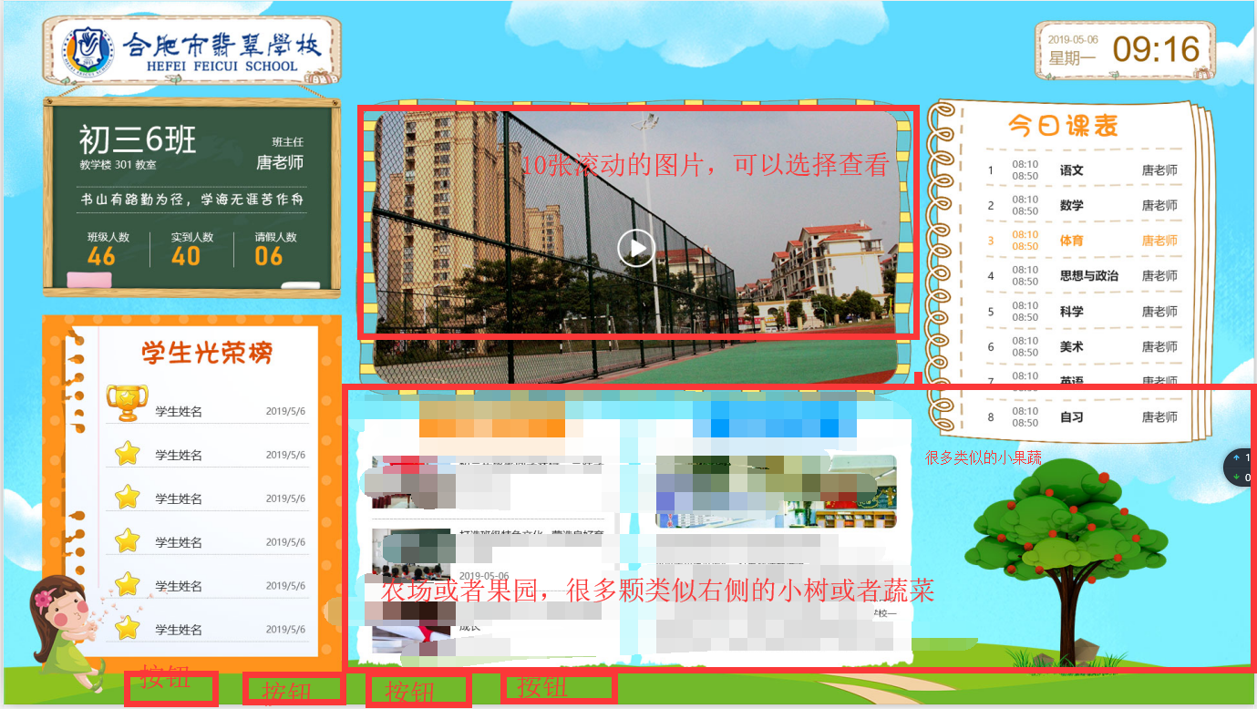

学生可以点击下方的按钮去查看自己的果树或者蔬菜的成长情况，然后可以动态显示果树或者蔬菜成长的经过。
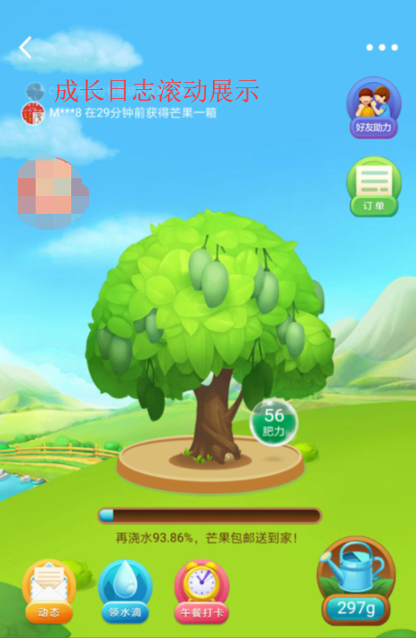

功能：
- 老师可以设置班级基本信息，班级名称、班级口号、班级课表基础信息
- 老师可以在后台发布班级活动图片，滚动展示
- 老师可以在后台设置学生获取积分的项目，比如
文明礼貌 1分
乐于助人 1分
作业工整 2分

- 老师可以给学生奖励，在平台上选择学生 勾选 对应的项目，比如 老师 勾选了 张三 文明礼貌、作业工整，系统就自动给 张三这个同学记录 3分
- 学生家长登录后可以看到自己家学生所在班级的果园， 可以查看自己家孩子果树成长情况、成长日志，也可以点击查看别的同学的果树。

